В администрацию Туапсинского муниципального округа поступил инициативный проект № 8 «Благоустройство территории ДК Пляхо», расположенный по адресу: Краснодарский край, Туапсинский муниципальный округ, с. Пляхо, ул. Лесная 9 б.

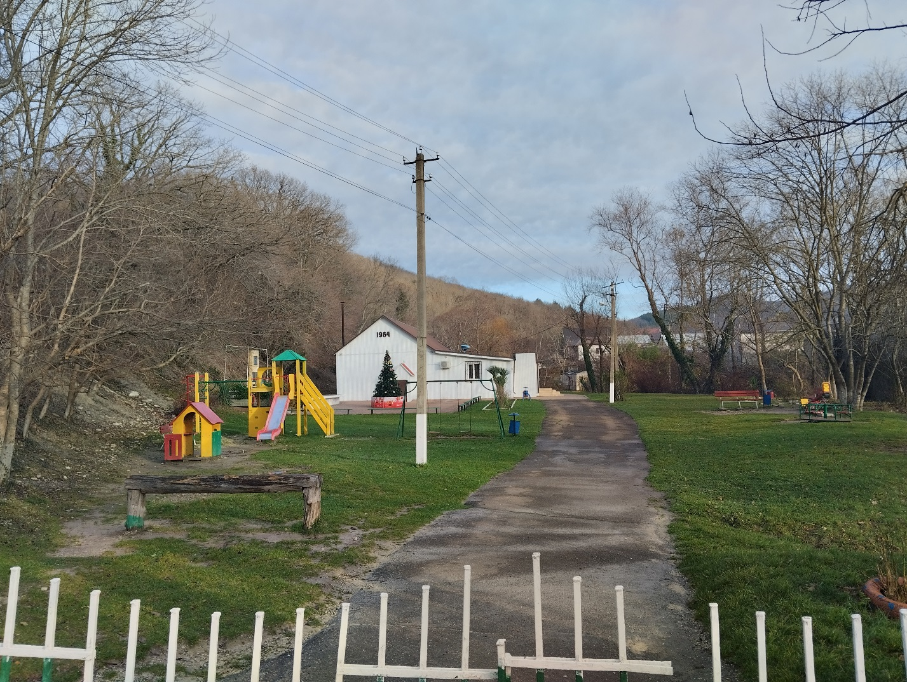
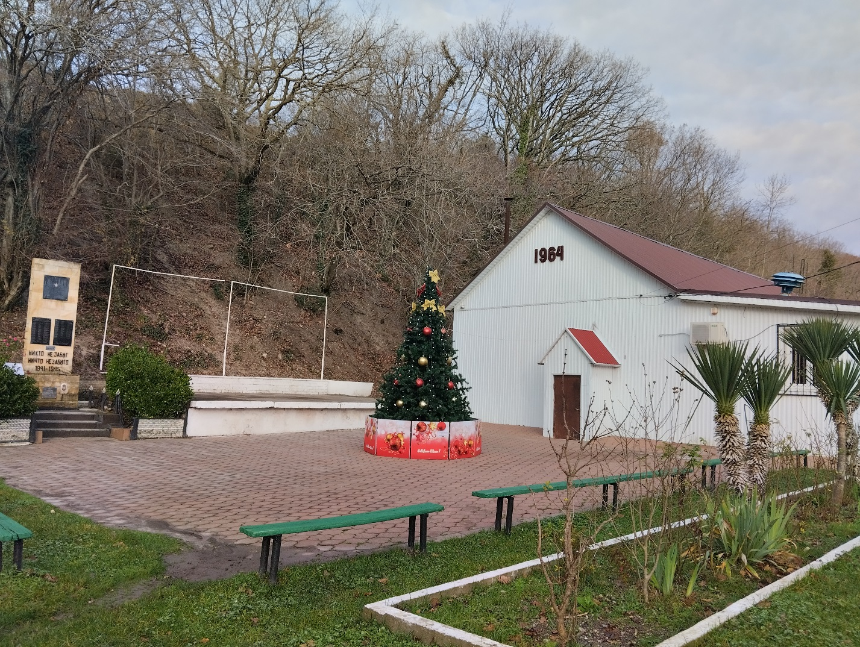
Инициатор проекта – Калустов Лев Григорьевич.
Жителями было проведено собрание, на котором они решили выступить с инициативой выполнения работ по благоустройству общественной территории по ул. Лесная 9б в с. Пляхо, Туапсинского муниципального округа.
Благоустройство общественной территории с. Пляхо по ул. Лесная 9 б – исторически сложившееся и единственное общественное пространство для культуры, отдыха, проведения общественных, праздничных, траурных, юбилейных и повседневных мероприятий жителями всех категорий и возрастов, позволит сделать привлекательную, комфортную территорию, обеспечив безопасность для прогулок в темное время суток для жителей с. Пляхо,
В настоящее время проект направлен в уполномоченные органы для дальнейшего рассмотрения и принятия решения в установленный срок.

